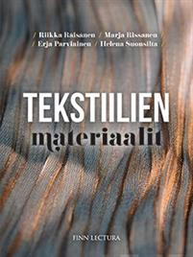
Tekstiili- ja vaatetusmateriaalien perusteet -kurssilla on käytössä oppikirja:
Räisänen, Rissanen, Parviainen, Suonsilta (2017) Tekstiilien Materiaalit. Finn lectura
Kirja on tuore tekstiilimateriaalien perusteos ja siitä on varmasti hyötyä kurssin jälkeenkin, joten se kannattaa ostaa omaksi. Kirjaa on hyvin saatavilla verkkokirjakaupoissa n. 37€:n hintaan.
Jos budjetti ei veny kirjan hankintaan, niin sitä on saatavilla sekä Aallon Oppimiskeskuksessa että Helsingin Yliopiston kirjastossa (Kaisa-talo). Kirjastokappaleita ei kuitenkaan riitä kaikille, ja niiden laina-ajat ovat 24h–14vrk. Tenttiin valmistautuminen kirjastokappaleella on kyllä mahdollista, mutta vaatii suunnitelmallisuutta.
Haku Aallon kirjastosta: aalto.primo.fi
Opintojen aikana kannattaa myös hankkia HY:n tiedekirjastojen kirjastokortti:
https://www2.helsinki.fi/en/helsinki-university-library
Tenttialue:
Tenttialueena on koko kirja, pois lukien:
- Keltaisella taustalla olevat valkoiset laatikot [niissä on lisätietoa, joka menee kurssin sisältöä pidemmälle]
- Eri kude- ja loimineulosrakenteet (s. 155-171) [sisältyvät Neuleet ja neulokset –kokonaisuuteen]
- Värjäys ja kankaanpainotekniikat (s.195-212) [sisältyvät muihin kursseihin, mm. Tekstiili- ja värjäysteknologia.].

